Para baixar o LeechFTP apenas digite no google “download leechFTP”. Após baixar e instalar, siga os passos abaixo para configurar:
Clique no botão “Shows Bookmarks”.
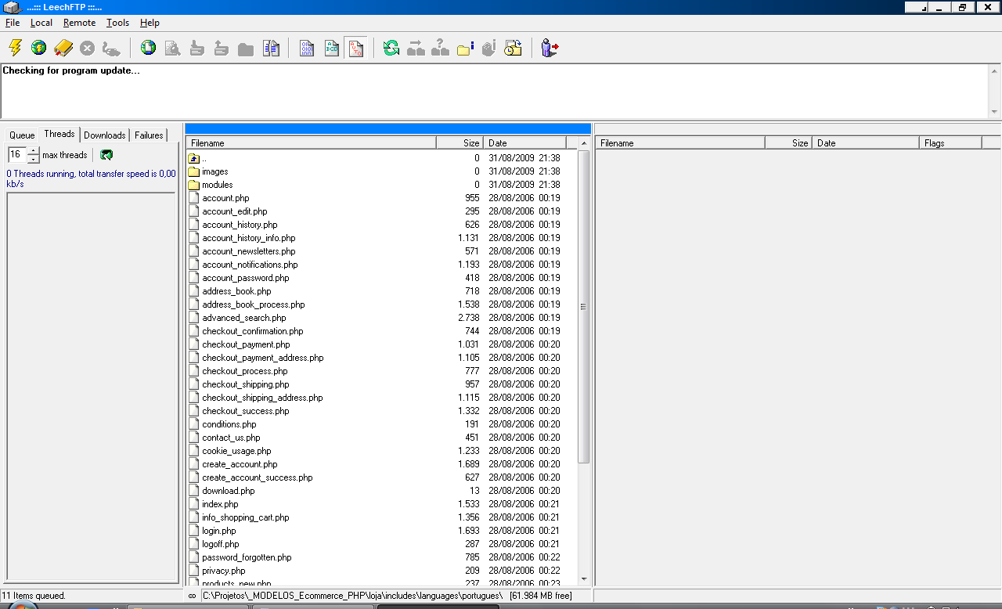
Clique com o direito do mouse sobre a parte direita da janela que está aberta e clique em “Add Bookmark”.
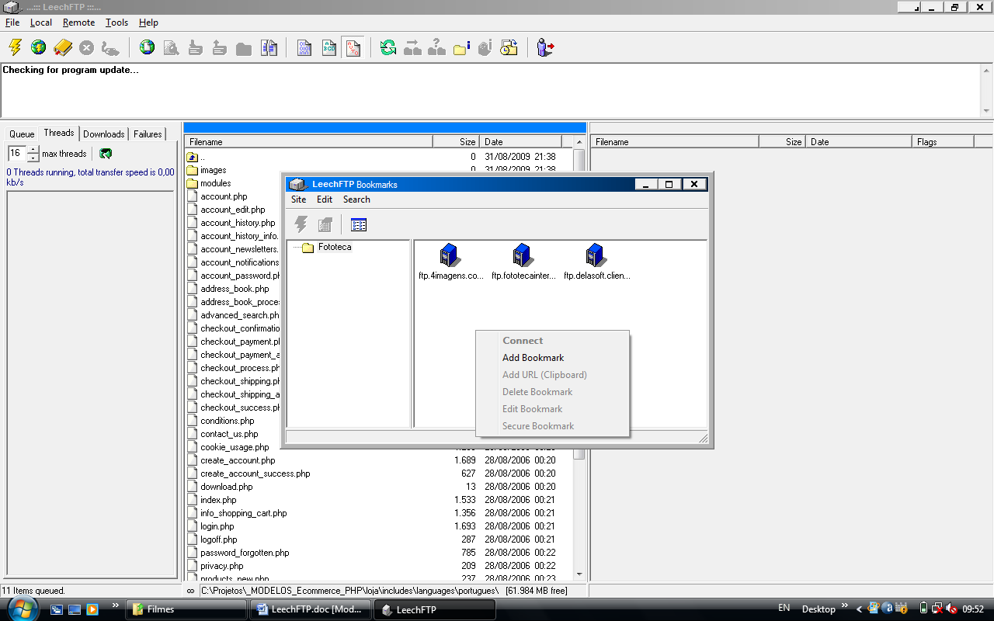
Digite as informações conforme mostra a tela:
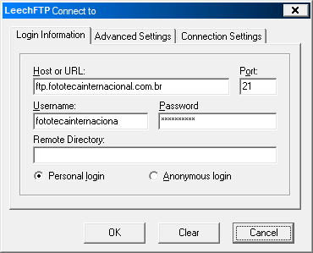
Host or URL: ftp.fototecainternacional.com.br
Username: fototecainternaciona
Password: ian04dp27em07
Após estes passos o programa está configurado para poder conectar ao FTP do site.
Quando fizer a conexão, para efetuar o backup do site é só criar uma pasta no computador local, selecionar os arquivos do servidor e clicar no botão de “download selected files”.

